
Lectura: “Petra”
Extraído de wikipedia, miércoles 16 de febrero de 2011
Petra
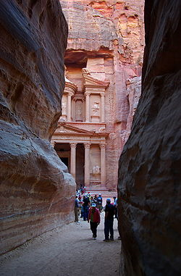
Petra (en árabe, البتراء al-Batrā´) es un importante sitio arqueológico en Jordania, y la capital del antiguo reino nabateo. El nombre de Petra proviene del griego πέτρα, que significa piedra, y su nombre es perfectamente adecuado; no se trata de una ciudad construida con piedra, sino, literalmente, excavada y esculpida en la piedra.
El asentamiento de Petra se localiza en un valle angosto, al este del valle de la Aravá que se extiende desde el mar Muerto hasta el Golfo de Aqaba. Los restos más célebres de Petra son sin duda sus construcciones hechas en la misma roca del valle (hemispeos), en particular, los edificios conocidos como la Khazneh (la Tesorería) y el Deir (el Monasterio).
Fundada en la antigüedad hacia el final de siglo VII a.C. por los edomitas, fue ocupada en el siglo VI a.C. por los nabateos que la hicieron prosperar gracias a su situación en la ruta de las caravanas que llevaban el incienso, las especias y otros productos de lujo entre Egipto, Siria, Arabia y el sur del Mediterráneo.
Hacia el siglo VIII, el cambio de las rutas comerciales y los terremotos sufridos, condujeron al abandono de la ciudad por sus habitantes. Cayó en el olvido en la era moderna y fue redescubierta para el mundo occidental por un explorador suizo, Johann Ludwig Burckhardt, en 1812.
Numerosos edificios cuyas fachadas están directamente esculpidas en la roca, forman un conjunto monumental único que, a partir del 6 de diciembre de 1985, está inscrito en la Lista del Patrimonio Mundial de la UNESCO. La zona que rodea el lugar es también, desde 1993, Parque Nacional Arqueológico. Desde el 7 de julio de 2007, Petra forma parte de las Nuevas Siete Maravillas del Mundo.


Elaborado por: Wikipedia, miércoles 16 de febrero de 2011
http://es.wikipedia.org/wiki/Petra

